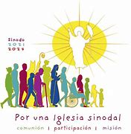
¡Leer para conocer, conocer para amar!
Tema: “Caminemos juntos en la esperanza”

“Mensaje del Papa Francisco para la Cuaresma 2025” (No. 2)

Continuamos conociendo el Mensaje de cuaresma que el Papa Francisco nos ha dirigido para exhortarnos a realizar juntos este camino de esperanza.

1.- ¿Qué menciona el Papa Francisco sobre la vocación de la Iglesia? Dice: La vocación de la Iglesia es caminar juntos, ser sinodales. Los cristianos están llamados a hacer camino juntos, nunca como viajeros solitarios.
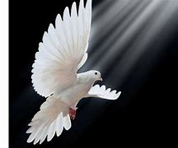
2.- ¿Quién nos impulsa a salir de nosotros mismos? El Espíritu Santo nos impulsa a salir de nosotros mismos para ir hacia Dios y hacia los hermanos, y nunca a encerrarnos en nosotros mismos.


3.- ¿Qué menciona el Papa Francisco sobre el significado de caminar juntos? Dice: Caminar juntos significa ser artesanos de unidad, partiendo de la dignidad común de hijos de Dios (cf. Ga 3,26-28); significa caminar codo a codo, sin pisotear o dominar al otro, sin albergar envidia o hipocresía, sin dejar que nadie se quede atrás o se sienta excluido.

4.- ¿A qué nos motiva el Papa Francisco? Nos dice: “Vamos en la misma dirección, hacia la misma meta, escuchándonos los unos a los otros con amor y paciencia”.

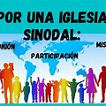
5.- ¿Qué menciona el Papa Francisco sobre lo que Dios nos pide en esta cuaresma? Dice: “En esta cuaresma, Dios nos pide que comprobemos si en nuestra vida, en nuestras familias, en los lugares donde trabajamos, en las comunidades parroquiales o religiosas, somos capaces de caminar con los demás, de escuchar, de vencer la tentación de encerrarnos en nuestra autorreferencialidad, ocupándonos solamente de nuestras necesidades.


6.- ¿A qué nos invita el Papa a preguntarnos? Dice: “Preguntémonos ante el Señor si somos capaces de trabajar juntos como obispos, presbíteros, consagrados y laicos, al servicio del Reino de Dios; si tenemos una actitud de acogida, con gestos concretos, hacia las personas que se acercan a nosotros y a cuantos están lejos; si hacemos que la gente se sienta parte de la comunidad o si la marginamos. Esta es una segunda llamada: la conversión a la sinodalidad.

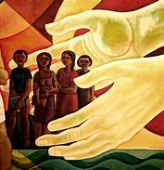
7.- ¿Qué agrega el Papa Francisco sobre este camino cuaresmal? Dice: “Recorramos este camino juntos en la esperanza de una promesa. La esperanza que no defrauda (cf. Rm 5,5), mensaje central del Jubileo que sea para nosotros el horizonte del camino cuaresmal hacia la victoria pascual.

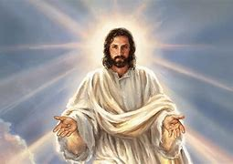
8.- ¿Qué nos menciona sobre la Encíclica del Papa Benedicto XVI en la Encíclica Spesalvi? Nos dice: «el ser humano necesita un amor incondicionado. Necesita esa certeza que le hace decir: “Ni muerte, ni vida, ni ángeles, ni principados, ni presente, ni futuro, ni potencias, ni altura, ni profundidad, ni criatura alguna podrá apartarnos del amor de Dios, manifestado en Cristo Jesús, Señor nuestro” ( Rm 8,38-39)» Jesús, nuestro amor y nuestra esperanza, ha resucitado y vive y reina glorioso. La muerte ha sido transformada en victoria y en esto radica la fe y la esperanza de los cristianos, en la Resurrección de Cristo.

Objetivo: ¡Vivamos intensamente esta Cuaresma haciendo vida la Palabra de Dios!

9.- ¿Qué nos dice sobre la conversión? Dice: “Esta es, por tanto, la tercera llamada a la conversión: la de la esperanza, la de la confianza en Dios y en su gran promesa, la vida eterna. Debemos preguntarnos: ¿poseo la convicción de que Dios perdona mis pecados, o me comporto como si pudiera salvarme solo? ¿Anhelo la salvación e invoco la ayuda de Dios para recibirla? ¿Vivo concretamente la esperanza que me ayuda a leer los acontecimientos de la historia y me impulsa al compromiso por la justicia, la fraternidad y el cuidado de la casa común, actuando de manera que nadie quede atrás?

10.- ¿Qué nos dice al final de este Mensaje Cuaresmal? Dice: “Hermanas y hermanos, gracias al amor de Dios en Jesucristo estamos protegidos por la esperanza que no defrauda (cf. Rm 5,5). La esperanza es “el ancla del alma”, segura y firme [8]. En ella la Iglesia suplica para que «todos se salven» ( 1 Tm 2,4) y espera estar un día en la gloria del cielo unida a Cristo, su esposo. Así se expresaba santa Teresa de Jesús: «Espera, espera, que no sabes cuándo vendrá el día ni la hora. Vela con cuidado, que todo se pasa con brevedad, aunque tu deseo hace lo cierto dudoso, y el tiempo breve largo» ( Exclamaciones del alma a Dios, 15, 3) [9].
Que la Virgen María, Madre de la Esperanza, interceda por nosotros y nos acompañe en el camino cuaresmal.

